|  |  |
| --- | --- |
| Obraz zawierający flaga, symbol, Jaskrawoniebieski, niebieskie  Zawartość wygenerowana przez sztuczną inteligencję może być niepoprawna. |  |

# Województwo Mazowieckie stawia na GOZ!

Województwo Mazowieckie opracowało projekt pn. *Implementation of the Regional Waste Management Plan and Waste Prevention Program for the Mazowieckie Voivodeship (GO MAZOVIA LFE PL)*, który ma na celu przyspieszenie wdrażania zasad gospodarki o obiegu zamkniętym (GOZ) na Mazowszu. Projekt ten stanowi integralną część realizacji Planu gospodarki odpadami dla województwa mazowieckiego 2030 (PGO WM 2030) i ma na celu przekształcenie lokalnej gospodarki w system, w którym surowce pozostają w obiegu jak najdłużej, przy jednoczesnej minimalizacji wytwarzania odpadów oraz ich efektywnym recyklingu.

Celem projektu jest stopniowe przejście od tradycyjnego, linearnego modelu gospodarczego do bardziej zrównoważonego systemu, w którym odpady są postrzegane jako zasoby. Działania podejmowane w ramach projektu obejmują nie tylko zarządzanie odpadami, ale również szereg innych aspektów gospodarczych, mających na celu integrację zasad GOZ w różnych sektorach. Wśród najistotniejszych zadań znajduje się wzmożona edukacja interdyspilinarna, skierowana do mieszkańców, samorządów oraz przedsiębiorców, wynikająca z faktu, że implementacja gospodarki o obiegu zamkniętym wymaga zmiany w pełnym zakresie - dotychczasowych modeli produkcji, konsumpcji oraz zarządzania zasobami.

Transformacja ta ma na celu dostosowanie gospodarki Mazowsza do wyzwań związanych ze zrównoważonym rozwojem, a także zapewnienie większej odporności gospodarki na kryzysy i nieprzewidywalne zmiany. Kluczowym elementem projektu jest opracowanie *Circular Economy Strategy*, która wytyczy konkretne kierunki działania w obszarze przejścia do gospodarki o obiegu zamkniętym. Wprowadzenie strategii GOZ na poziomie regionalnym pozwoli na zharmonizowanie działań w zakresie zarządzania odpadami i surowcami, wspierając tym samym długoterminową trwałość ekosystemu regionalnego oraz jego konkurencyjność w skali krajowej i europejskiej.



Rysunek Wdrożenie GO Mazovia LIFE PL - Planu gospodarki odpadami dla województwa mazowieckiego oraz Regionalnej strategii gospodarki o obiegu zamkniętym dla województwa mazowieckiego

## **Obszar realizacji projektu**

Województwo Mazowieckie, będące obszarem realizacji projektu, jest nie tylko największym, ale także najbardziej zaludnionym województwem w Polsce. Jego stolicą jest Warszawa, która pełni funkcję centralnego ośrodka administracyjnego, gospodarczego i kulturalnego kraju. Region ten zamieszkuje ponad 5,5 miliona osób, co stanowi znaczną 15% populacji Polski. Dodatkowo, Mazowsze przyciąga corocznie ponad 6 milionów turystów, co potwierdza jego atrakcyjność zarówno w kontekście turystyki, jak i biznesu.

Wielkość i zróżnicowanie Województwa Mazowieckiego sprawiają, że posiada ono ogromny potencjał gospodarczy i inwestycyjny, który może być wykorzystywany do dynamicznego rozwoju. Region jest jednym z kluczowych ośrodków finansowych, przemysłowych oraz technologicznych w kraju, co czyni go istotnym elementem w kontekście krajowej gospodarki. Warto jednak zaznaczyć, że tak rozbudowany obszar musi stawić czoła szeregowi wyzwań, które wynikają z tego potencjału.

Wśród najistotniejszych problemów, z jakimi zmaga się Województwo Mazowieckie, należy wymienić kwestie związane z intensywnym rozwojem urbanistycznym, zróżnicowaniem poziomu rozwoju poszczególnych powiatów, a także zarządzaniem zasobami naturalnymi i ochroną środowiska. Dodatkowo, rosnąca liczba ludności i turystów wiąże się z koniecznością zapewnienia odpowiednich usług publicznych, infrastruktury oraz efektywnego zarządzania odpadami i zasobami w regionie.

W kontekście realizacji *GO MAZOVIA LFE PL*, takie wyzwania nabierają szczególnego znaczenia. Projekt ten ma na celu nie tylko poprawę efektywności zarządzania odpadami, ale również stworzenie rozwiązań które przyczynią się do wdrażania GOZ, co pozwoli na wykorzystanie potencjału regionu w sposób odpowiadający współczesnym wymaganiom ekologicznym i gospodarczym.

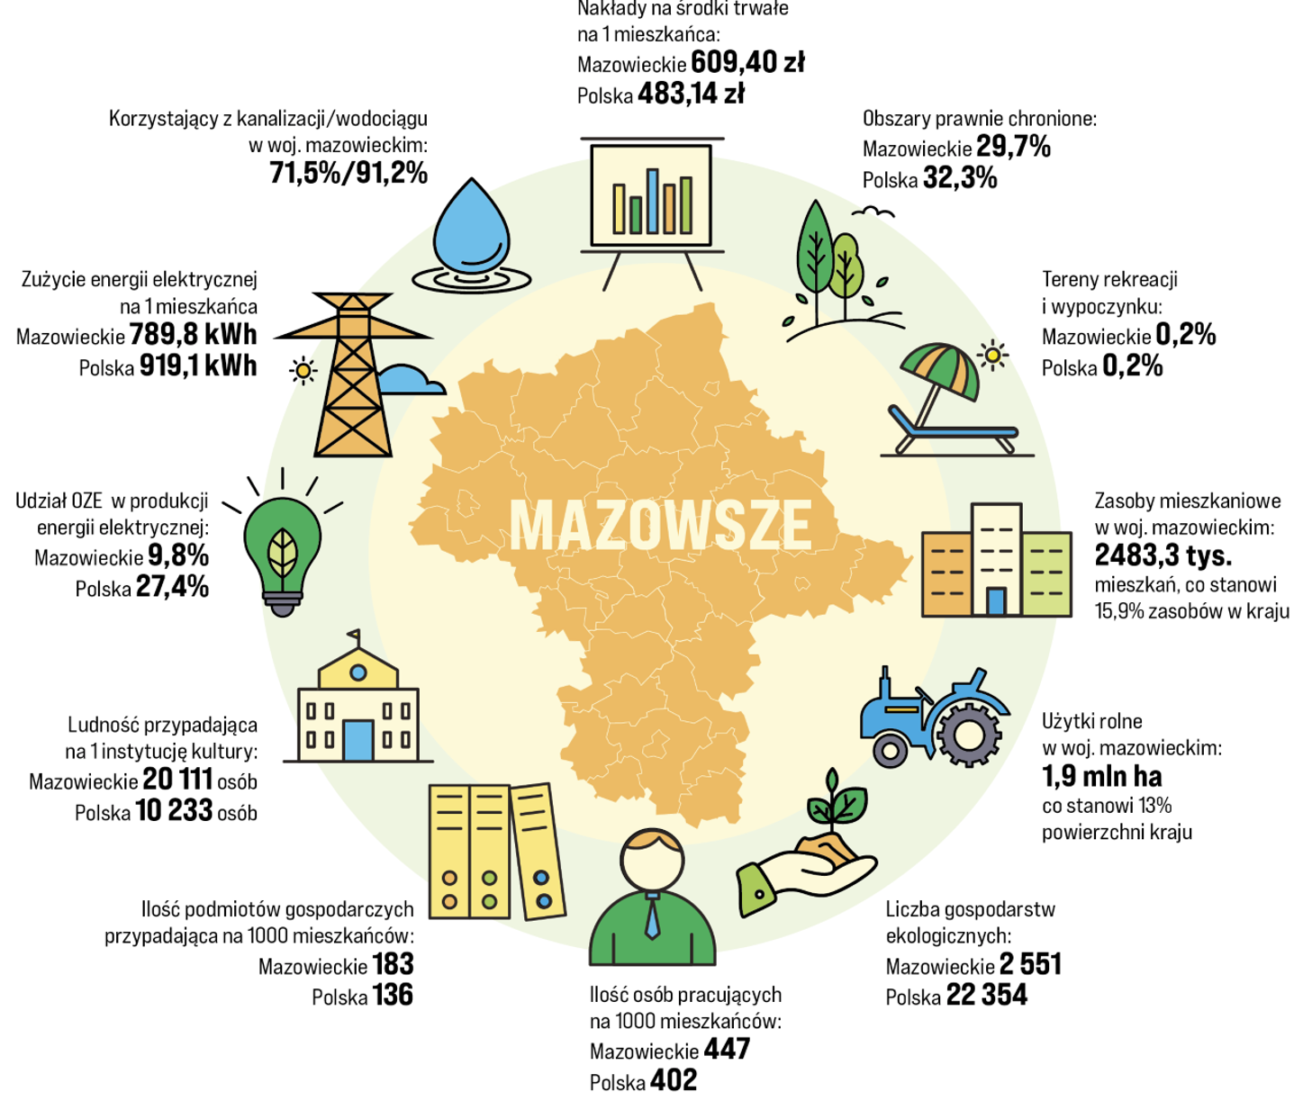

Rysunek Województwo Mazowieckie w liczbach

## **Geneza projektu i zasięg**

Projekt *GO MAZOVIA LIFE* powstał w odpowiedzi na rosnącą potrzebę wzmocnienia Planu gospodarki odpadami dla województwa mazowieckiego 2030 oraz Planu zapobiegania powstawaniu odpadów. Celem projektu jest wsparcie gmin oraz przedsiębiorców w skutecznym wdrażaniu zapisów tych planów w ramach ich zadań własnych. Województwo Mazowieckie składa się z 314 gmin, które różnią się pod względem wielkości, stopnia zurbanizowania oraz potencjału gospodarczego. Gospodarka odpadami, niezależnie od skali gminy, stanowi dla nich ogromne wyzwanie, zwłaszcza w kontekście dynamicznych zmian wynikających z polityki krajowej oraz regulacji Unii Europejskiej w obszarze ochrony środowiska.

W wielu gminach brakuje wystarczających kompetencji, które umożliwiałyby skuteczne zarządzanie odpadami oraz wdrażanie zasad gospodarki o obiegu zamkniętym (GOZ). Ponadto, intensyfikacja działań w zakresie gospodarki odpadami oraz zapobiegania ich powstawaniu wymaga od samorządów wsparcia, które pozwoli im dostosować działania do zmieniających się wymagań regulacyjnych i technologicznych. Gminy w Polsce są odpowiedzialne za zarządzanie gospodarką odpadami komunalnymi, jednak to województwa pełnią rolę organów, które kształtują politykę regionalną w tym zakresie. Stąd też zrodził się pomysł realizacji projektu, którego celem jest stworzenie kompleksowych narzędzi wsparcia dla gmin i przedsiębiorców.

*GO MAZOVIA LIFE* zakłada szeroką współpracę między administracją samorządową, rządową, organizacjami ekologicznymi, przedsiębiorcami oraz środowiskiem naukowym. Projekt ma na celu wypracowanie praktycznych narzędzi, które umożliwią gminom i firmom skuteczne wdrażanie zasad GOZ. Działania te będą miały na celu zarówno poprawę efektywności zarządzania odpadami, jak i przeciwdziałanie ich powstawaniu, a także wprowadzenie zrównoważonych rozwiązań ekologicznych w regionie.



Rysunek Zasięg projektu i jego oddziaływanie

Zasięg projektu wykracza poza samo Województwo Mazowieckie, gdyż członkami konsorcjum projektowego są także organizacje i stowarzyszenia działające na terenie całego kraju. Co więcej, w ramach projektu planowane jest rozszerzenie współpracy na inne regiony Polski, w tym Województwo Pomorskie oraz Województwo Małopolskie, a także realizacja działań na poziomie międzynarodowym, w ramach planowanego transferu zagranicznego. Projekt ten stanowi więc nie tylko lokalne, ale także krajowe i międzynarodowe przedsięwzięcie, które ma na celu wprowadzenie szeroko zakrojonych zmian w zakresie zarządzania odpadami i wdrażania zasad gospodarki o obiegu zamkniętym w Polsce. Tym bardziej, ze wsparcie dla projektu wraziły Ministerstwo Klimatu i Środowiska oraz Ministerstwo Rozwoju i Technologii odpowiedzialne za kształtowanie polityki Polski w tym zakresie.

## **Czas trwania projektu i budżet**

## Projekt GO MAZOVIA LIFE to dziewięcioletnia inicjatywa realizowana przez Województwo Mazowieckie, której celem jest wdrożenie zasad gospodarki o obiegu zamkniętym (GOZ) oraz poprawa zarządzania gospodarką odpadami w regionie.

Przewidywany start projektu przewidziano na początek 2026 roku. W takcie przewidzianą fazę koncepcyjną, fazę wdrożeniową i fazę replikacyjną/propagującą efekty projektu. Koniec projektu z jego podsumowaniem przewidziano na grudzień 20234 roku.

Projekt będzie finansowany dzięki środkom Unii Europejskiej z Programu LIFE (Strategic Integrated Projects – SIP Environment), a także wsparciu finansowemu z Narodowego Funduszu Ochrony Środowiska. Całkowity budżet projektu wynosi ponad 25 milionów euro, z czego 60% stanowi dofinansowanie z Unii Europejskiej, 35% pochodzi z Narodowego Funduszu Ochrony Środowiska, a pozostała część to środki Województwa Mazowieckiego oraz partnerów projektu.

## **Zadania projektowe**

Województwo mazowieckie to region, który zmaga się z problemem rosnącej ilości odpadów. Z każdym rokiem produkujemy ich coraz więcej, co wpływa środowiska, a także prowadzi do wyczerpywania się zasobów naturalnych. Wiele problemów dotyczy odpadów komunalnych, za które odpowiedzialne są gminy, które zobowiązane są do ich zagospodarowania i osiągnięcia celów w zakresie recyklingu, które są z roku na rok się coraz bardziej ambitne.

GO MAZOVIA LIFE PL zakłada wdrażanie innowacyjnych rozwiązań z zakresu gospodarki odpadami i gospodarki o obiegu zamkniętym (GOZ) w województwie mazowieckim i przygotowanie pełnego wdrożenia ich przez mieszkańców, gminy i przedsiębiorców. Celem jest zmniejszenie wpływu odpadów na środowisko oraz optymalizacja ich zarządzania. Wdrażanie tych rozwiązań opiera się na szeregu kluczowych działań, które przyczyniają się do realizacji wyznaczonych celów. Poniżej wymieniono najważniejsze z nich.

* Przygotowanie „Systemu zarządzania PGO i PZPO ” na poziomie regionu i gminy,
* Przygotowanie diagnozy GOZ we wszystkich gałęziach i opracowanie Regionalnej Strategii gospodarki o obiegu zamkniętym.
* Utworzenie systemu wsparcia wdrażania krajowego systemu kaucyjnego w regionie,
* Przygotowanie diagnozy potrzeb województwa w obszarze marnotrawienia żywności oraz nadmiernego wytwarzania odpadów wraz z przeprowadzeniem edukacji ekologicznej w tym zakresie oraz opracowanie założeń do strategii niemarnotrawienia żywności,
* Opracowanie koncepcji systemu wytwarzania biogazu w województwie mazowieckim,
* Szkolenia administracji i studia podyplomowe dedykowane pracownikom samorządowym na stałe zajmującym się projektem edukacja mieszkańców oraz przedsiębiorców na temat gospodarki odpadami i gospodarki o obiegu zamkniętym,
* Przygotowanie portalu gospodarki odpadami: Mazowiecki Portal Wiedzy i Kompetencji
* Organizacja sieci punktów wymiany i napraw - Mazowieckie PSZOK-i
* Pilotażowe uruchomienie osiedlowych punktów selektywnej zbiórki odpadów,
* Opracowanie koncepcji sieci Gminnych Centrów Przetwarzania Odpadów,
* Opracowanie skutecznego programu edukacyjnego dla różnych grup interesariuszy w regionie objętym projektem.

Projekt GO MAZOVIA LIFE PL stanowi ambitną i kompleksową inicjatywę, której celem jest poprawa efektywności gospodarowania odpadami oraz wdrożenie zasad gospodarki o obiegu zamkniętym w województwie mazowieckim. Jego realizacja przyczyni się do zmniejszenia negatywnego wpływu odpadów na środowisko, poprawy jakości życia mieszkańców oraz zrównoważonego rozwoju regionu.

## **Konsorcjum Projektowe i wsparcie zewnętrzne**

Projekt GO MAZOVIA LIFE będzie rozwijany w grupie 26 wiodących gmin, ale jego działania będą skierowane do wszystkich 314 gmin Województwa Mazowieckiego, w tym do 110 gmin, które nie wchodzą bezpośrednio w skład konsorcjum projektowego, ale będą korzystać z jego wyników.

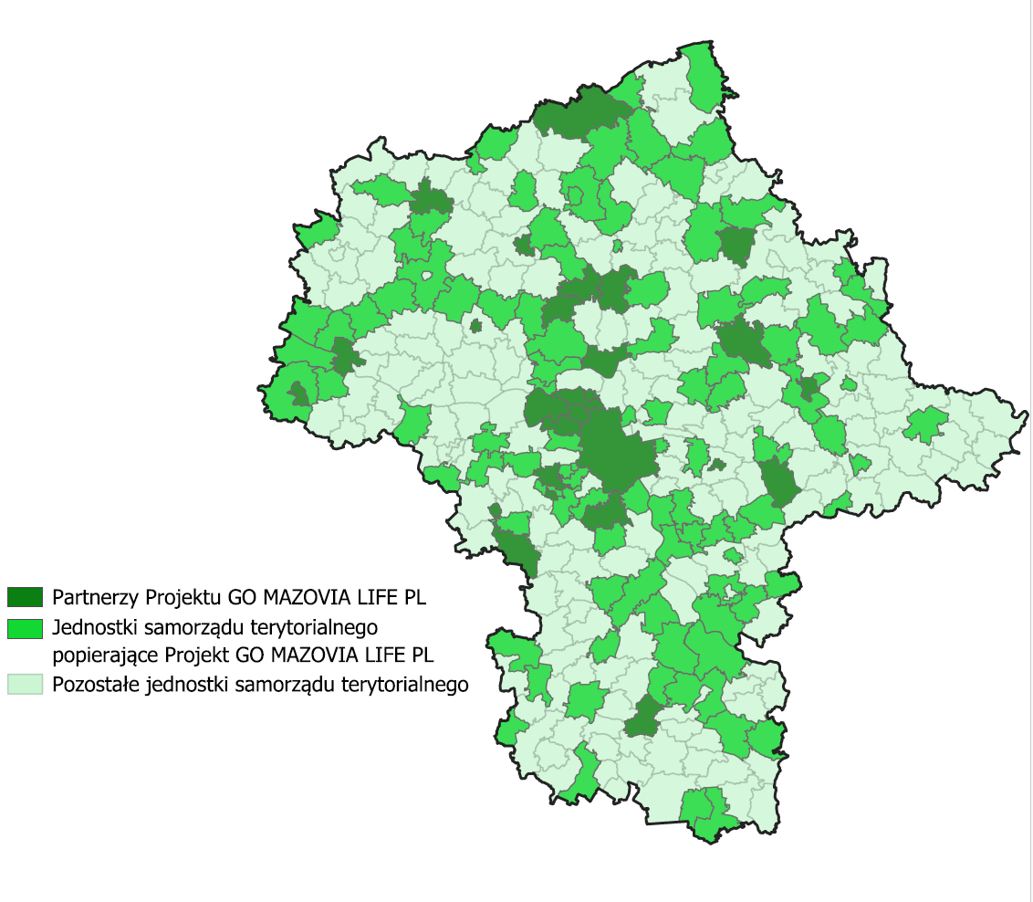

Rysunek Gminy z województwa mazowieckiego biorące udział w projekcie i popierające projekt

Celem projektu jest stworzenie modelu, który może być adaptowany w całym regionie, wspierając gminy w efektywnym zarządzaniu gospodarką odpadami oraz wdrażaniu zasad gospodarki o obiegu zamkniętym (GOZ). Współbeneficjentami projektu są czołowe instytucje i organizacje, które wnosić będą cenny wkład merytoryczny, organizacyjny i doradczy. Należą do nich:

* Szkoła Główna Handlowa – wiodącą uczelnia ekonomiczna w Polsce;
* Mazowieckie Biuro Planowania Regionalnego w Warszawie – odpowiedzialne za opracowanie strategii i planów zagospodarowania przestrzennego w Województwie Mazowieckim, wspierające rozwój regionalny i wdrażanie polityk zrównoważonego rozwoju;
* Koordynator Klastra Centrum Kooperacji Recyklingu- not for profit system Sp. z o.o. – organizacja zrzeszająca blisko 150 firm z całej Polski, tworzy zaplecze surowcowe dla przemysłu, integrując branżę i wzmacniając konkurencyjność firm członkowskich zgodnie z modelem Gospodarki o Obiegu Zamkniętym;
* Federacja Polskich Banków Żywności – zrzesza 31 Banków Żywności działających na terenie całego kraju, angażując się w działania na rzecz zmniejszenia marnotrawstwa żywności i zarządzania odpadami organicznymi;
* Polskie Stowarzyszenie Zero Waste – organizacja działająca na rzecz zmiany świadomości społecznej w zakresie zasobów, zapobiegania powstawaniu odpadów i wspierająca wdrażanie zasad gospodarki o obiegu zamkniętym. Stowarzyszenie działa na rzecz szerzenia idei "zero waste" wśród obywateli i przedsiębiorców.
* Fundacja Frank Bold (FFB) – ogólnopolska organizacja ekspercka, która wykorzystuje narzędzia prawne do ochrony ludzi i środowiska, wspierając w ten sposób wdrażanie odpowiednich regulacji prawnych w zakresie gospodarki odpadami.

Zasięg i znaczenie projektu nie ogranicza się jedynie do obszaru województwa mazowieckiego, a wyniki oraz doświadczenia wypracowane w ramach tego przedsięwzięcia będą mogły być szeroko stosowane w innych regionach kraju. Partnerzy niefinansowi projektu, tacy jak Wojewoda Mazowiecki, Mazowiecki Zarząd Dróg Wojewódzkich w Warszawie (MZDW), Województwo Pomorskie, Polska Izba Gospodarki Odpadami oraz Agencja Rozwoju Mazowsza S.A., również odegrają kluczową rolę w rozwoju i implementacji projektu.

Dodatkowe wsparcie projektu oraz wymiana doświadczeń będą możliwe dzięki instytucjom, które poparły inicjatywę i przewidują swoją merytoryczną współpracę w przyszłości. Do takich instytucji należą **Ministerstwo Klimatu i Środowiska**, **Ministerstwo Rozwoju i Technologii**, **Politechnika Warszawska** oraz **Mazowiecki Wojewódzki Inspektorat Ochrony Środowiska**.

Dzięki tak szerokiemu gronu partnerów i wsparciu merytorycznemu, projekt *GO MAZOVIA LIFE* ma potencjał nie tylko do osiągnięcia lokalnych celów w zakresie gospodarki odpadami, ale także do stworzenia modelu, który będzie mogły zostać zastosowany w innych województwach, a także poza granicami Polski.